**Curso em Video – Youtube**

**HTML5 e CSS3**

**Capítulo 18**

**Aula 02**

**Instalando o Git e GitHub no PC**

* Procure por Git no google
* O site é: <http://git-scm.com>
* Faça o download da versão disponível
* 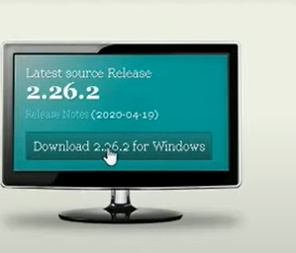
* Vai iniciar o download, caso não é só clicar no link que aparecerá na próxima página.
* Instalando o Git
* Vai dando next até a seguinte janela

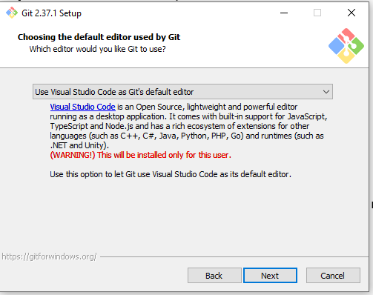

* Altere para a versão do codificador que você usa. No caso, será o Visual Studio Code.
  + Cuidado porque existem 2 tipos de versões. Use o que esta na imagem.
* Siga dando next até o install.
* Após finalizar o install reinicie a máquina antes de instalar o GitHub Desktop.

GitHub desktop

* Procure por GitHub desktop no google
* O site é: http://desktop.github.com
* Faça o download (importante seu Windows ser 64 bits)

Instale o Git primeiro que o GitHub Desktop

O GitHub Desktop instala sozinho. Basta clicar no aplicativo.